

Colegio Nuestro Tiempo - R.B.D.: 14.507-6
Teacher of English Language: Francisca Alvarez P.
Profesor de Artes Musicales: Cristóbal Baeza
Guía Articulada
Idioma extranjero: Inglés y Artes Musicales
Primero Básico
Semanas N°32 y N°33
18 de octubre al 29 de octubre

Name: ________________________________________________

Objectives | To practice pronunciation  To identify preferences: LIKE – DON’T LIKE

Semana 32: FERIA DE LAS CIENCIAS
**Recuerda tener para esta clase tus dudas, consultas y palabras o frases que quieras practicar en inglés**.
I. En la siguiente tabla, encontrarás frases útiles al momento de hablar en inglés durante una presentación.
People: | Teachers - classmates
Greetings: | Good morning – Good afternoon - good evening - Goodnight
Introduce ourselves | My name is…. - We are ….
Introducing our science project | My science project is called ….  Our science project is called ….
Ways to finish our presentation: | This is the end of my presentation… Thank you for your time  This is the end of our presentation…Thank you for your time
Asks for questions | Are there any questions?

II. Dirígete a tu libro de actividades página 33 y realiza las actividades 2 y 3.
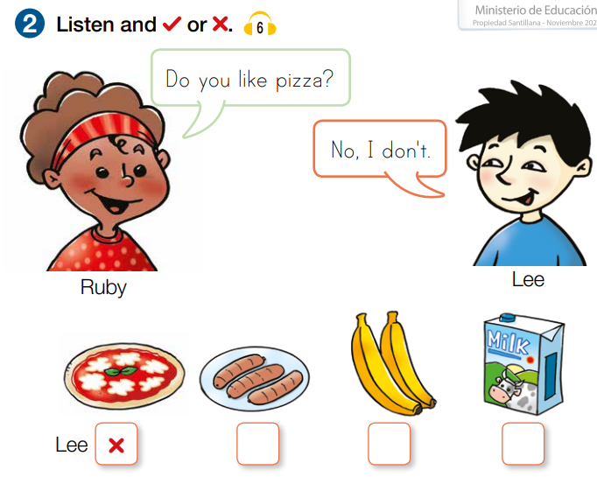

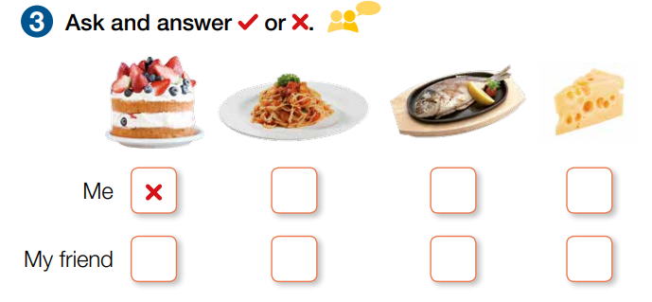

Semana 33
Esta semana continuaremos con un repaso de vocabulario de la unidad. Luego, revisaremos nuevamente nuestros textos de la feria de la ciencia y practicaremos nuestra pronunciación por última vez antes de la presentación.

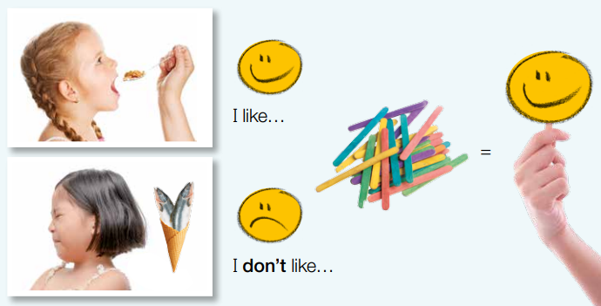

I LIKE= ME GUSTA

I DON’T LIKE= NO ME GUSTA

III. Dirígete a tu libro de actividades página 34 y realiza la actividad 4.
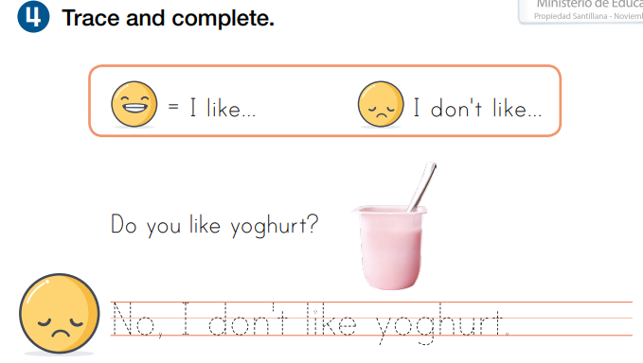

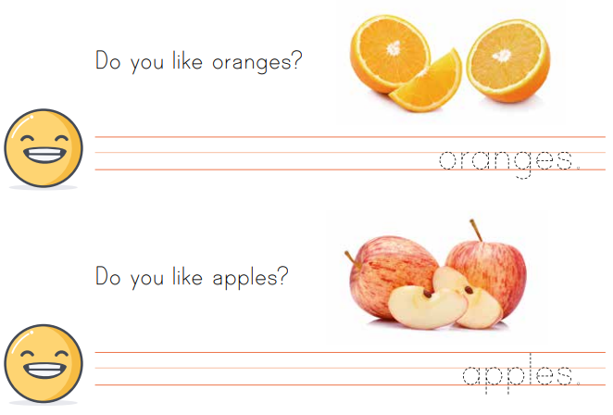

Actividades de Música
Desarrollando la Creatividad
Objetivo: Poner en práctica distintas técnicas para desarrollar la discriminación auditiva en parámetros del sonido.

Semana 32
Las actividades que desarrollaremos tendrán por objetivo estimular nuestra capacidad de discriminación auditiva sobre los diferentes parámetros del sonido.

Actividad 1.
“Escuchando con atención” (SONIDOS FUERTES/SUAVES)
En esta actividad realizaremos un entrenamiento auditivo, donde serás capas de diferenciar los diferentes tipos de sonidos y sus naturalezas.
Esta actividad puedes hacerlo en tu casa acompañado de un adulto, para que vaya leyendo las instrucciones e ingresar al contenido audiovisual que corresponde.

1.- Haga clic en el siguiente enlace y presta mucha atención.
https://www.youtube.com/watch?v=7wsR0kE8BOE

2.-Según el material audiovisual, sabrás reconocer sonidos fuertes y suaves. Frente a esto, crea un listado de 10 sonidos fuertes y 10 sonidos suaves que escuches en tu casa.

SONIDOS FUERTES | SONIDOS SUAVES
1.-  2.-  3.-  4.-  5.-  6.-  7.-  8.-  9.-  10.- | 1.-  2.-  3.-  4.-  5.-  6.-  7.-  8.-  9.-  10.-

Semana 33
Actividad 2.
“Escuchando con atención” (SONIDOS AGUDOS/GRAVES)
En esta actividad realizaremos un entrenamiento auditivo, donde serás capas de diferenciar los diferentes tipos de sonidos y sus naturalezas.
Esta actividad puedes hacerlo en tu casa acompañado de un adulto, para que vaya leyendo las instrucciones e ingresar al contenido audiovisual que corresponde.

1.- Haga clic en el siguiente enlace y presta mucha atención.
https://www.youtube.com/watch?v=Z6n0pb3uakQ

2.-Según el material audiovisual, sabrás reconocer sonidos graves y agudos. Frente a esto, crea un listado de 10 sonidos fuertes y 10 sonidos suaves que escuches en tu casa.

SONIDOS GRAVES | SONIDOS AGUDOS
1.-  2.-  3.-  4.-  5.-  6.-  7.-  8.-  9.-  10.- | 1.-  2.-  3.-  4.-  5.-  6.-  7.-  8.-  9.-  10.-
Recuerda!! : En caso de tener dudas o consultas sobre las actividades de alguna guía, no duden en escribir al correo francisca.alvarez@nuestrotiempo.cl o a cristobal.baeza@nuestrotiempo.cl Así mismo, tomar fotos y/o enviar las guías a CLASSROOM para ser revisadas y entregar retroalimentación de sus trabajos.

